**SPS – Übung: 04-Hammer**

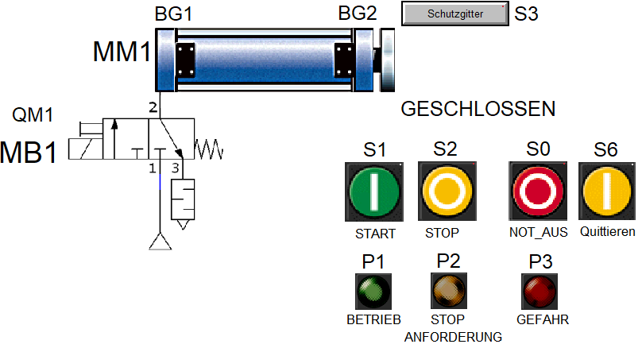

Mit dem START-Taster S1 wird die Anlage in Betrieb geschaltet. BETRIEB wird angezeigt durch P1. Solange die Anlage in „Betrieb“ ist, fährt der Kolben immer wieder aus der hinteren Endlage BG1 heraus, bis er nach Erreichen der vorderen Endlage BG2 wieder einfährt.

Mit Taster S2 wird eine STOPANFORDERUNG gesetzt. Diese stoppt nach Beenden eines angefangenen Hubs den BETRIEB. Beispiel: MM1 ist gerade am Ausfahren, S2 wird betätigt. In diesem Fall geht P2 an, P1 bleibt an. Erst in der hinteren Endlage von MM1 gehen dann beide Lampen, und damit die entsprechenden Merker, aus.

Das Schutzgitter wird per Hand geschlossen und geöffnet. Es kann über S3 abgefragt werden.

Bei NOT_AUS muss die Ansteuerung sofort abfallen. Das darauffolgende Einfahren von MM1 kann bei den Federrückstellungen nicht verhindert werden!

Der betätigte NOT_AUS-Schalter S0 oder das offene Schutzgitter S3 beenden den Betrieb sofort. Angezeigt wird diese GEFAHR durch P3. Nach Beseitigen der Gefahr muss der GEFAHR-Merker erst quittiert werden.

|  |  |  |  |
| --- | --- | --- | --- |
| ***Symbol*** | ***Operand*** | ***Typ*** | ***Kommentar*** |
| BG1 | E 124.0 | BOOL | Hintere Endlage Zylinder = 1 |
| BG2 | E 124.1 | BOOL | Vordere Endlage Zylinder = 1 |
| MB1 | A 124.0 | BOOL | 1 = Zylinder ausfahren, 0 = einfahren |
| BETRIEB | M 30.0 | BOOL | 1=Anlage ein, in Betrieb; 0=Anlage aus, **nicht remanenter Merker!!!** |
| P1 | A 125.0 | BOOL | Lampe zeigt "Anlage ist eingeschaltet" |
| P2 | A 125.1 | BOOL | GELB |
| P3 | A 125.2 | BOOL | ROT |
| S0 | E 124.4 | BOOL | NOT_AUS-Schalter, Öffner |
| S1 | E 124.2 | BOOL | START-Taster, Schließer |
| S2 | E 124.3 | BOOL | STOP-Taster, Öffner |
| S3 | E 124.5 | BOOL | Schutzgitter zu = 1, offen = 0 |
| S6 | E 124.6 | BOOL | Quittieren-Taster; Schließer |
| STOPANFOR-DERUNG | M 30.1 | BOOL | 1=Betrieb endet bei nächster hinteren Endlage des Zylinders |
| GEFAHR | M 0.0 | BOOL | 1=Gefahr liegt vor; 0=Gefahr beseitigt, quittiert; **remanenter Merker!!!** |

**Mögliche Strukturierung des Programms:**

**Netzwerk 1: Merker "** **GEFAHR "; Leuchtmelder „P3“**

Der remanente (!) Merker "GEFAHR" wird dominant gesetzt (!), wenn

- der NOT-AUS „S0“ betätigt oder

- das Schutzgitter (Abfrage mit „S3“) geöffnet wird.

Erst wenn die Gefahr beseitigt ist, kann mit „S6“ quittiert werden.

Die Lampe "P3" zeigt die Gefahr an.

**Netzwerk 2: Merker "BETRIEB"; Leuchtmelder „P1“**

"BETRIEB" und Lampe "P1" einschalten mit "S1".

Der „BETRIEB“ soll enden, wenn:

- "GEFAHR" vorliegt, oder

- eine "Stopanforderung" vorliegt und der Zylinder die hintere Endlage erreicht.

**Netzwerk 3: Magnetventil (Elektromagnetische Betätigung "MB1") ansteuern**

Der Zylinder fährt aus, sobald der Kolben die hintere Endlage erreicht.

Der Zylinder fährt ein (Federrückstellung!), sobald der Kolben die vordere Endlage erreicht.

Bei beendetem "BETRIEB" wirkt der dominante Reset.

**Netzwerk 4: Merker „Stopanforderung“; Leuchtmelder „P2“**

Der Merker "STOPANFORDERUNG" wird mit "S2" gesetzt. Dies wird durch die Lampe "P2" angezeigt.

Der Merker "STOPANFORDERUNG" wird bei Erreichen der hinteren Endlage durch den Kolben gelöscht.